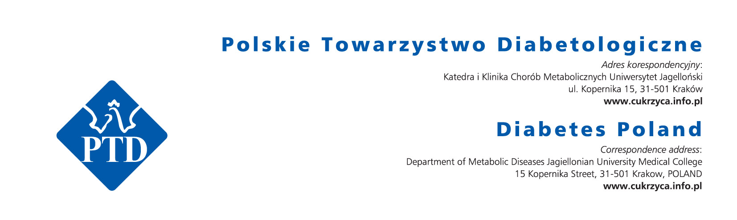

Sz. P.
Alicja Szewczyk
Polska Federacja Edukacji w Diabetologii
ul. Żegańska 21/23
03-823 Warszawa

Kraków, 9 września 2016

Szanowna Pani Przewodnicząca,
małymi krokami przygotowujemy się do corocznych obchodów Światowego Dnia Cukrzycy.
Pragnę Pani, jako jednemu z Partnerów, serdecznie podziękować za dotychczasowe wsparcie przy wcześniejszych edycjach tego wydarzenia i tym samym serdecznie zaprosić do współuczestniczenia
w tegorocznej edycji Światowego Dnia Cukrzycy, którego obchody będą miały miejsce we wtorek
8 listopada w Warszawie. W tym dniu planujemy debatę z udziałem interdyscyplinarnego zespołu ekspertów, pacjentów i dziennikarzy. Wśród naszych Partnerów nie może zabraknąć Polskiej Federacji Edukacji wDiabetologii.
Motyw przewodni ŚDC nawiązuje do tematu ustalonego przez Międzynarodową Federację Diabetologiczną (IDF) „Eyes on diabetes”, który po adaptacji do polskich warunków brzmi: „Cukrzyca: skierujmy na nią oczy, okażmy jej serce”. Celem jest zwrócenie uwagi na cukrzycę pod kątem wczesnej diagnostyki, która pozwoli uniknąć powikłań, wśród których na świecie największą grupę stanowią powikłania związane z retinopatią cukrzycową prowadzącą do ślepoty, a w Polsce są nimi komplikacje sercowo-naczyniowe bezpośrednio przyczyniające się do niewydolności i zawałów serca. Szczegółowy plan Dnia będzie znany już wkrótce. Koordynacją i organizacją obchodów ŚDC 2016
w imieniu PTD zajmie się ponownie firma BE Communications, która realizowała wcześniejsze edycje oraz kampanie „Pracuj z cukrzycą” i „10 tysięcy kroków dalej od cukrzycy”.
Dziękuję Pani za dotychczasowe wsparcie i zaufanie, licząc na możliwość dalszej, udanej współpracy z Polską Federacją Edukacji w Diabetologii w szerzeniu wiedzy w zakresie profilaktyki cukrzycy, jej powikłań i poprawy leczenia. W Światowym Dniu Cukrzycy bądźmy wszyscy razem!
Z wyrazami szacunku
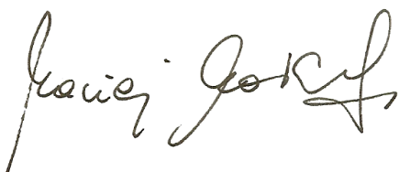
Prof. dr hab. med. Maciej Małecki

Prezes Polskiego Towarzystwa Diabetologicznego

